Приложение 1
к распоряжению
администрации города
от _____________ № _________

СХЕМА
границ публичного сервитута на кадастровом
плане территории

Площадь испрашиваемой части земельного участка 30 388 кв. м
Обозначение характерных точек границ | Х | Y
1 | 2 | 3
1 | 627684,66 | 92648,12
2 | 627724,83 | 92809,36
3 | 627730,98 | 92807,33
4 | 627737,90 | 92832,66
5 | 627735,01 | 92833,44
6 | 627760,15 | 92926,94
7 | 627780,32 | 93052,37
8 | 627793,96 | 93087,66
9 | 627822,39 | 93075,55
10 | 627822,45 | 93075,63
11 | 627822,87 | 93075,60
12 | 627859,97 | 93064,29
13 | 627860,38 | 93065,42
14 | 627867,39 | 93063,65
15 | 627871,94 | 93062,51
16 | 627878,32 | 93060,91
17 | 627878,81 | 93062,85
18 | 627937,83 | 93045,78
19 | 627937,31 | 93050,96
20 | 627956,17 | 93051,94
21 | 627956,70 | 93046,64
22 | 627972,53 | 93049,12
23 | 628004,44 | 93092,85
24 | 628008,18 | 93101,39
25 | 628011,94 | 93106,94
26 | 628020,88 | 93117,87
27 | 628034,69 | 93131,03
28 | 628038,18 | 93133,33
29 | 628045,58 | 93136,10
1 | 2 | 3
30 | 628057,36 | 93138,30
31 | 628066,14 | 93136,63
32 | 628084,32 | 93129,96
33 | 628092,22 | 93128,24
34 | 628158,38 | 93112,10
35 | 628167,75 | 93152,36
36 | 628218,68 | 93140,50
37 | 628217,10 | 93133,70
38 | 628261,50 | 93123,20
39 | 628266,85 | 93146,91
40 | 628272,98 | 93209,40
41 | 628277,60 | 93255,70
42 | 628275,41 | 93256,63
43 | 628275,99 | 93274,16
44 | 628279,61 | 93313,40
45 | 628291,25 | 93388,62
46 | 628293,19 | 93404,82
47 | 628295,62 | 93425,23
48 | 628297,52 | 93440,49
49 | 628309,16 | 93439,28
50 | 628312,92 | 93467,23
51 | 628341,26 | 93502,05
52 | 628396,86 | 93570,35
53 | 628441,99 | 93675,40
54 | 628427,93 | 93680,64
55 | 628415,75 | 93685,08
56 | 628448,10 | 93790,18
57 | 628436,78 | 93794,08
58 | 628439,75 | 93803,11
59 | 628427,09 | 93804,24
60 | 628414,33 | 93809,21
61 | 628270,37 | 93857,35
62 | 628278,62 | 93880,94
63 | 628254,37 | 93891,47
64 | 628248,30 | 93877,75
65 | 628260,99 | 93872,15
66 | 628254,08 | 93851,53
67 | 628268,94 | 93846,55
68 | 628359,46 | 93816,21
69 | 628358,16 | 93812,88
1 | 2 |  | 3
70 | 628426,37 | 93789,54
71 | 628425,76 | 93782,59
72 | 628430,80 | 93781,03
73 | 628423,65 | 93757,79
74 | 628427,80 | 93756,38
75 | 628401,81 | 93678,66
76 | 628398,71 | 93670,04
77 | 628414,40 | 93663,18
78 | 628378,88 | 93584,80
79 | 628326,98 | 93519,44
80 | 628316,05 | 93511,80
81 | 628302,21 | 93513,44
82 | 628295,25 | 93454,68
83 | 628287,95 | 93455,65
84 | 628275,76 | 93353,39
85 | 628259,27 | 93355,00
86 | 628257,92 | 93341,24
87 | 628259,98 | 93339,31
88 | 628261,37 | 93337,63
89 | 628261,94 | 93335,41
90 | 628262,82 | 93333,38
91 | 628264,90 | 93331,09
92 | 628265,73 | 93322,52
93 | 628271,31 | 93318,49
94 | 628274,16 | 93317,66
95 | 628273,86 | 93315,06
96 | 628269,84 | 93279,11
97 | 628264,76 | 93276,66
98 | 628260,33 | 93280,33
99 | 628258,54 | 93280,71
100 | 628255,30 | 93281,99
101 | 628252,32 | 93284,11
102 | 628250,45 | 93265,04
103 | 628266,80 | 93263,44
104 | 628259,17 | 93229,57
105 | 628257,09 | 93219,45
106 | 628253,95 | 93199,62
107 | 628256,90 | 93196,10
108 | 628252,38 | 93147,50
109 | 628156,95 | 93169,72
1 | 2 | 3
110 | 628151,95 | 93148,26
111 | 628154,36 | 93148,00
112 | 628153,70 | 93139,47
113 | 628150,83 | 93134,20
114 | 628148,78 | 93132,48
115 | 628109,19 | 93136,22
116 | 628104,24 | 93138,59
117 | 628099,99 | 93139,73
118 | 628093,44 | 93141,20
119 | 628093,60 | 93142,03
120 | 628057,25 | 93150,49
121 | 628056,02 | 93150,23
122 | 628055,48 | 93146,42
123 | 628025,50 | 93142,77
124 | 628025,33 | 93141,87
125 | 628010,03 | 93125,04
126 | 627967,06 | 93066,16
127 | 627931,42 | 93062,72
128 | 627928,56 | 93063,31
129 | 627905,97 | 93067,98
130 | 627878,16 | 93076,10
131 | 627875,23 | 93076,96
132 | 627786,89 | 93109,46
133 | 627755,88 | 93029,24
134 | 627730,86 | 92873,73
135 | 627712,24 | 92804,47
136 | 627714,57 | 92804,04
137 | 627704,47 | 92764,69
138 | 627690,12 | 92722,07
139 | 627671,29 | 92652,16
140 | 627678,17 | 92649,88
1 | 627684,66 | 92648,12
Кадастровый квартал: 24:50:0700005, 24:50:0700006, 24:50:0700138
Система координат: МСК 167 (зона 4)
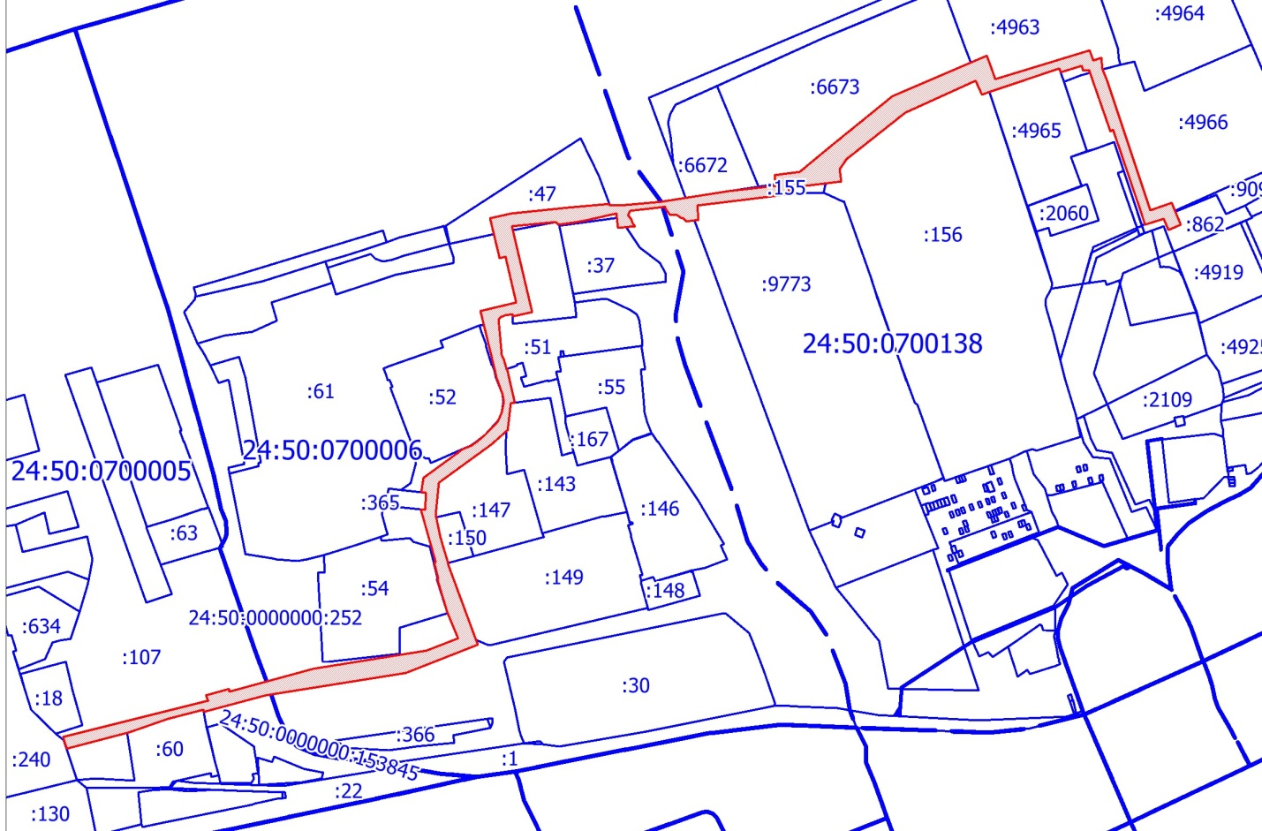

Масштаб 1:7000

Условные обозначения:
– испрашиваемая часть земельного участка.

